第1课时 碳的单质
知识目标
知识要点 | 课标要求
1.碳的单质 | 了解金刚石、石墨的物理性质和主要用途，知道C₆₀分子的结构特点
2.木炭、活性炭、焦炭、炭黑 | 知道活性炭和木炭的吸附性
教学过程
情景导入
“碳氏三兄弟”
一天碳氏家族的三个兄弟在表功，老大说：“我是天然矿物质中最硬的，我能破石开山”；老二说：“我是天然矿物质中最软的，我很滑，能导电，但我过后留有痕迹”；老三说：“我在当前社会上具有广泛应用高科技材料”。
合作探究
探究点一 碳的单质
提出问题 金刚石、石墨、C60都是有碳元素组成的单质，为什么它们的物理性质有很大的差异？
交流讨论 阅读教材归纳总结。
归纳总结
1.碳的几种单质：金刚石 、石墨和C₆₀
2．金刚石 、石墨和C₆₀的性质比较及用途：
名称 | 金刚石 | 石墨 | C₆₀
外观 | 无色透明、正八面体形状的固体，有璀璨夺目的光泽 | 深灰色不透明的细鳞片状的固体，有金属光泽 | C₆₀分子形似足球
导电性 | 几乎不导电 | 良好
硬度 | 天然存在的最硬的物质 | 质软（最软的矿物之一）
导热性 | 很差 | 良好
用途 | 钻头、刻刀、装饰品等 | 电极、铅笔芯、润滑剂等 | 超导、催化、材料、医学及生物等领域
物理性质不同的原因 | 碳原子的排列方式不同
课堂讨论 （1）金刚石和石墨是同一种物质吗？由石墨制造金刚石是物理变化还是化学变化？
（2）一种元素只能组成一种单质吗？这些碳单质的性质和用途为什么不同？
知识拓展 （1）一种元素可以组成不同种单质。例如：金刚石、石墨和C₆₀都是由碳元素组成的不同单质；白磷、红磷都是由磷元素组成的不同单质；氧气和臭氧都是由氧元素组成的不同单质；同种元素可以组成不同单质。因此，我们不能说“由同种元素组成的物质叫单质”。
（2）石墨在一定条件下可以转化为金刚石，该变化属于化学变化。
探究点一 无定形碳
提出问题 无定形碳是碳的单质吗？它是一种物质还是一类物质呢？
交流讨论 阅读教材归纳总结。
归纳总结
木炭、焦炭、活性炭和炭黑主要是由石墨的微小晶体和少量杂质构成的。因为它们没有固定的几何形状，所以叫无定形碳，
探究实验
实验步骤 | 实验现象 | 结论
在盛有品红溶液的烧杯中加入几块烧烤过的木炭（或活性炭），轻轻振荡，观察现象 | 红色褪去，溶液变成无色 | 木炭（或活性炭）有吸附能力，此变化属于物理变化。
⑴木炭具有吸附能性，可以吸附气体、色素，可用来作冰箱的去味剂。
（2）活性炭的吸附能力比木炭强，可以用在防毒面具中吸收毒气、制糖工业中脱色制白糖、处理水等。
（3）焦炭用于冶金工业，作还原剂。
（4）炭黑用于制造油墨、油漆、鞋油、橡胶工业的填充剂等。
知识拓展
1．木炭、活性炭的吸附性是物理性质，木炭、活性炭的脱色吸附是物理变化。
2.“碳”和“炭”的区别：“碳”是元素的名称，是核电荷数为6的一类原子的总称。比如碳元素、碳单质、含碳化合物、一氧化碳等。而“炭”指的是具体物质，它表示由碳元素组成的某种单质——木炭、活性炭、焦炭、炭黑等。一般在未指明具体单质时，习惯上用碳。
板书设计
第1课时 碳的单质
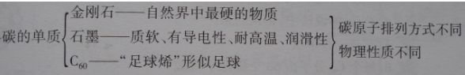

教学反思
成功之处 | 本堂课在教学中设法把学生的课堂学习融入社会生活，引入广阔的生活实践，培养学生用化学的眼光来观察世界，实践生活，在生活中学化学，使学生真正体验到知识的价值，能有力地促进学生课堂学习的自觉性和主动性，是激发和维持学生课堂学习动机的不竭源泉。
不足之处 | 学生生活的经验较少，联系的生少实例不够丰富。
第2课时 单质碳的化学性质
知识目标
知识要点 | 课标要求
1.单质碳的化学性质（重点） | 知道碳单质的化学性质
2.还原反应 | 认识还原反应
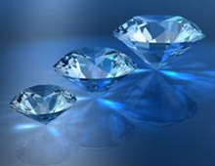
情景导入
广告词“钻石恒久远，一颗永流传”的出现，钻戒成了婚礼的必备，成了爱意和忠诚的象征。虽然钻石实际上也会被损伤或者掉色，依然被称以永恒完美品质。所以钻石作为浪漫爱情的象征。

合作探究
探究点一 碳的化学性质
提出问题 古代书画家用墨写的字画，为什么能完好的保存至今不褪色呢？
交流讨论 阅读教材归纳总结。
归纳总结
1．稳定性：碳原子核内质子数为6，原子结构示意图为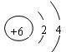，最外层有4个电子，得失电子达到稳定结构时比较困难，所以常温下碳单质很稳定，受日光照射或与空气、水分接触，都不容易起变化。所以古代用墨写的字经久不褪色。
2．可燃性：碳在点燃的条件下，碳可以在氧气（或空气）中燃烧，放出热量。
（1）O₂充足时，完全燃烧：C＋O₂CO₂
（2）O₂不充时，不完全燃烧：2C＋O₂ 2CO
由此证明反应物的浓度不同，产物也不同。
3．还原性：
探究实验
【实验装置】碳还原氧化铜的实验如图所示。
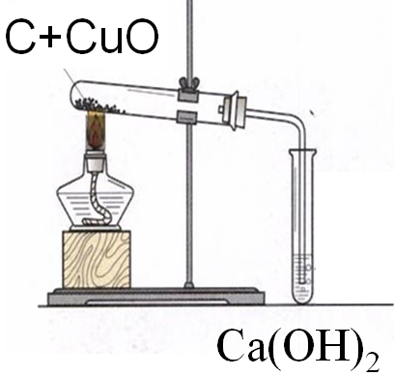

【实验操作】把经过烘干的木炭粉末和氧化铜粉末混合均匀，小心地铺放进试管，并将试管固定在铁架台上，试管口装有通入澄清石灰水的导管，用酒精灯（最好用喷灯，可加网罩以使火焰集中并提高温度）加热混合物少许几分钟后，先撤出导气管，待试管冷却后再把试管里的粉末倒在纸上。观察现象。
【实验现象】导出气体使澄清的石灰水变浑浊；黑色粉末逐渐变成光亮的红色固体。
【实验分析】在反应中氧化铜失去氧变为铜，黑色粉末变成红色。同时碳夺得氧化铜中的氧变为二氧化碳，二氧化碳气体使澄清的石灰水变浑浊 。
【实验结论】碳和氧化铜在高温下反应生成铜和二氧化碳。C+2CuO 2Cu+CO₂↑
课堂讨论
1.火焰上罩网罩的作用是什么？
2.实验结束时，为什么要先从石灰水中取出导气管再熄灭酒精灯？
知识拓展
高温下碳能跟某些氧化物反应，夺取某些氧化物中的氧元素，使这些氧化物失去氧而发生还原反应。例如：2CuO＋C2Cu＋CO₂↑，在该反应中，碳得到氧、被氧化生成二氧化碳，碳是还原剂。氧化铜失去氧、被还原成铜，是氧化剂 。
1.碳在高温条件下，还能使二氧化碳变成一氧化碳。CO₂＋C2CO
板书设计
第2课时 单质碳的化学性质
1．稳定性：
2．可燃性：
（1）O₂充足时，完全燃烧：C＋O₂CO₂
（2）O₂不充时，不完全燃烧：2C＋O₂ 2CO
3．还原性：
C+ 2CuO 2Cu + CO₂↑
CO₂＋C2CO
教学反思
成功之处 | 本堂课在教学中尽可能多结合实例，为了激发学生学习的兴趣，引导学生思考，以学生为主体，教师为主导，讲练结合。教学中注重对学法的指导，能关注学生对知识的掌握情况。
不足之处 | 教材中对碳的用途资料偏少，缺少学生自主查阅资料的环节。

